AKE FR :: A21-2803651FASTENER A :: A21-2803501
QTY = 2000

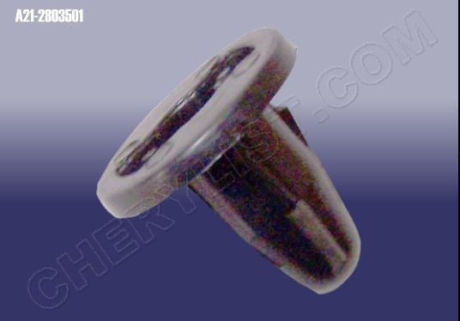

FASTENER B :: A21-2803503
QTY = 2000

